Dzień dobry dziewczyny
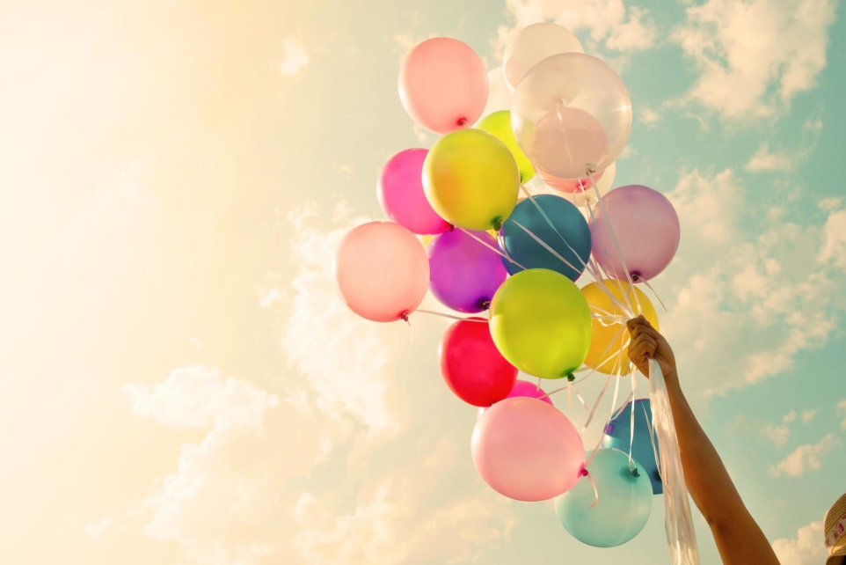
Dziewczynki ten tydzień jest skróconym tygodniem od zadań szkolnych. Czwartek i piątek są dniami wolnymi ze względu na Boże Ciało. Odpocznijcie sobie w ten czterodniowy weekend.
Przy okazji od razu powiem, że przyszły tydzień również ma mniej nauki – szkoła pojawia się jedynie w poniedziałek i piątek – tym razem z uwagi na egzaminy 8 klas.
wtorek/ środa i czwartek (16/17/18.06) trzymamy mocno kciuki za naszą Jule i innych 8-klasistów!!!!!!!!
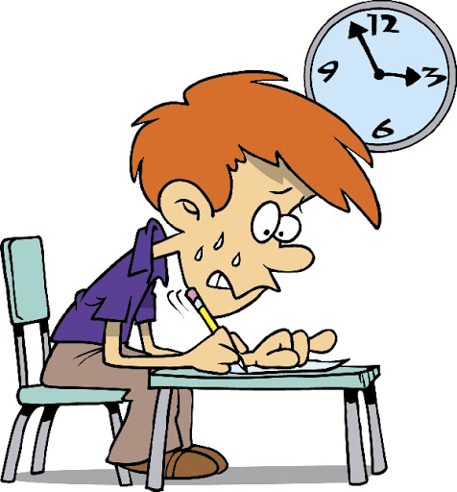

Dziś chciałabym porozmawiać z Wami o tym co Was cieszy, sprawia Wam przyjemność, wywołuje w Was radość.
Radość – jest stanem emocjonalny, który wyraża w świadomości uczucie całkowitego spełnienia. Jest synonimem szczęścia w rozumieniu potocznym towarzyszącym zabawie, zadowoleniu lub satysfakcji z przeżywanych doznań, wykonywanych czynności lub przywoływanych w pamięci wspomnień.
Jest uczuciem towarzyszącym przy wykonywaniu pracy fizycznej jak i umysłowej, działaniom twórczym lub rekreacyjnym, rozwiązywaniu zadań o umiarkowanym stopniu trudności.
Przyjemność – jest podstawową wartością o charakterze pozytywnym, będącą doświadczeniem zmysłowym, przeciwieństwo nieprzyjemności.
Odczuwanie przyjemności przypisuje się zarówno ludziom, jak i zwierzętom
Źródłami przyjemności mogą być:
- rzeczy np. pokarm
- funkcje rozumiane jako intencjonalne działanie, np. zabawa
- stany zmysłowe

Napiszcie proszę co sprawia, że pojawia się u Was uśmiech na twarzy?
Czy na ten uśmiech trzeba wydać pieniądze- np. zrobienie zakupów, wyjście na pizzę czy są też rzeczy, które wywołują w Was radość bez wydawania pieniędzy?

Pozdrawiam
Pani Dorota

MIŁEGO DŁUGIEGO WEEKENDU – ODPOCZNIJCIE

